

**Escuela Normal de Educación Preescolar.**

Licenciatura en educación preescolar

Ciclo escolar 2020-2021

**Asignatura**: Estrategias Para la Exploración del Mundo Social

**Titular del curso**: Roberto Robles Acosta

**Título del trabajo**: Evidencia de Unidad III

**Unidad III**: LA COMUNIDAD Y LA PARTICIPACIÓN SOCIAL DE LOS NIÑOS Y NIÑAS DE PREESCOLAR.

**Competencias:**

*Detecta los procesos de aprendizaje de sus alumnos para favorecer su desarrollo cognitivo y socioemocional.

*Aplica el plan y programas de estudio para alcanzar los propósitos educativos y contribuir al pleno desenvolvimiento de las capacidades de sus alumnos.

*Diseña planeaciones aplicando sus conocimientos curriculares, psicopedagógicos, disciplinares, didácticos y tecnológicos para propiciar espacios de aprendizaje incluyentes que respondan a las necesidades de todos los alumnos en el marco del plan y programas de estudio.

*Emplea la evaluación para intervenir en los diferentes ámbitos y momentos de la tarea educativa para mejorar los aprendizajes de sus alumnos.

*Integra recursos de la investigación educativa para enriquecer su práctica profesional, expresando su interés por el conocimiento, la ciencia y la mejora de la educación.

*Actúa de manera ética ante la diversidad de situaciones que se presentan en la práctica profesional

Sofía Abisai García Murillo #6

**Semestre**: 4°  **Sección**:”B”

Saltillo, Coahuila. Junio del 2021

|  |  |
| --- | --- |
| **Descripción del grupo** | La actividad se llevó a cabo con el grupo de segundo grado sección “C” del jardín de niños “Luis A. Beauregard” en el turno matutino. El grupo está conformado por el maestro Julio César Salazar y por 40 alumnos (20 niños y 20 niñas) de los cuales normalmente se conectaron durante la segunda jornada fueron entre 10 y 15 alumnos. |
| **Campo de formación académica** | Exploración y comprensión del Mundo Natural y social |
| **Aprendizaje esperado** | Experimenta con objetos y materiales para poner a prueba ideas y supuestos. |
| **Nombre de la actividad** | ¡CABÚM! |
| **Descripción de la actividad** | Previamente a la clase, se encargó investigar sobre las montañas para tener un conocimiento sobre el contenido.  El día jueves 24 de junio del 2021 durante la clase de las 9:30 a las 11:00 del Jardín de Niños “Luis A. Beauregard” lleve a cabo la aplicación de la secuencia didáctica “¡CABÚM!”, en la actividad de inicio decidí integrar la capsula informativa en la que los niños participarían en un foro con las siguientes preguntas:  *¿Qué es una montaña?  *Características de una montaña  *¿Qué animales podemos encontrar en las montañas?  *¿Qué plantitas podemos encontrar en las montañas?  *¿Cómo es el clima en las montañas?  *¿Hay montañas en tu ciudad?  *¿Has visitado una montaña?  Cada pregunta fue respondida por al menos 3 niños para que todos pudieran participar y expresar su opinión.  Después entre todo el grupo armamos un concepto de “montaña”; para continuar se habló sobre los volcanes pero siempre estando en un contexto real y se realizó un experimento para observar una simulación de una erupción de un volcán para después realizar un anecdotario sobre lo que observaron. |
| **Link de la cápsula** | **https://drive.google.com/file/d/142GyVdOYlQMo-ffkw9ts0nP8lOnIRWpk/view?usp=sharing** |

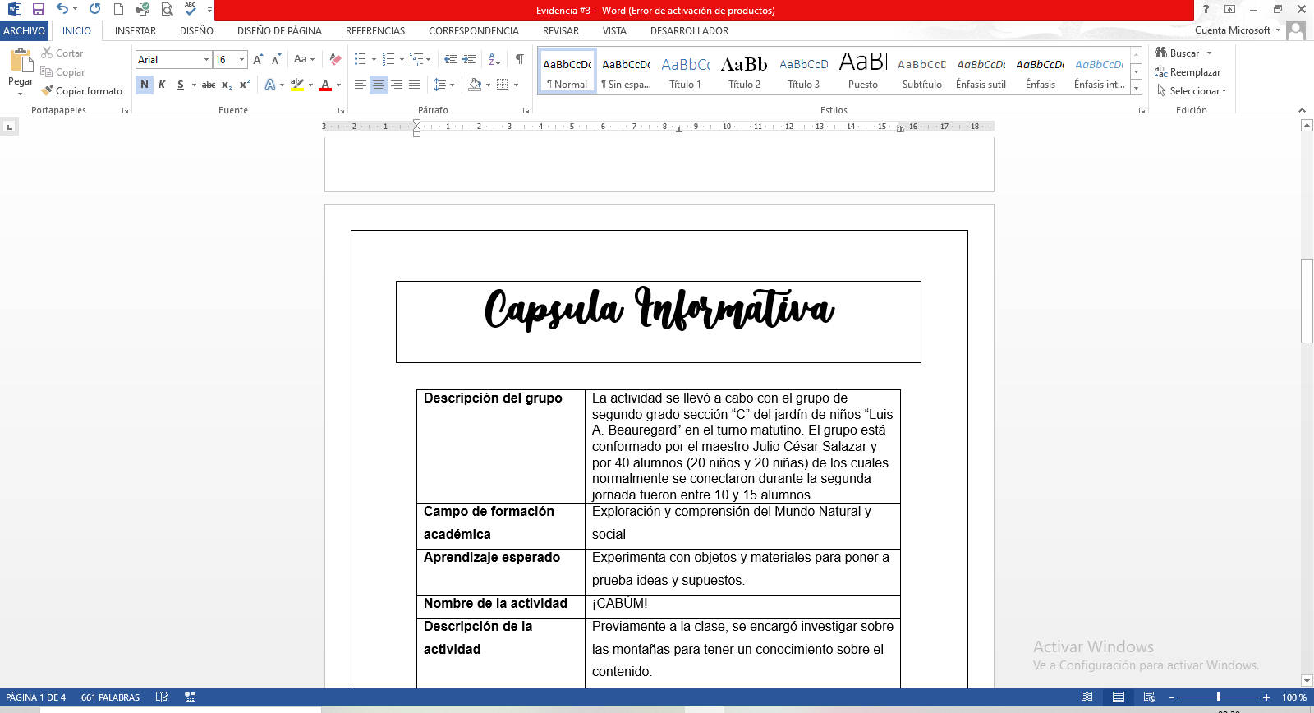

**CRITERIOS DE DESEMPEÑO**

**Conocimientos**

• Identifica las situaciones de participación infantil activas y no activas y distingue las diferencias entre ellas.

• Argumenta sobre el potencial formativo para la exploración del mundo social a través de actividades artísticas.

• Puede vincular los contenidos del plan de estudios vigente de educación preescolar con el diseño de actividades artísticas.

 • Investiga sobre el guion radiofónico y elabora capsulas donde los niños se expresen sobre algún tema de los programas de preescolar.

**Habilidades**

• Elabora conclusiones e en torno a los temas estudiados que abren sus perspectivas sobre un tema.

 • Vincula los programas de estudio con recursos didácticos originales.

• Diseña guiones radiofónicos para que los niños y las niñas expresen sus puntos de vista sobre un tema de estudio

• Busca opciones para difundir una propuesta de material radiofónico.

**Actitudes y valores**

• Toma una postura en torno a eventos legítimos de participación infantil como vías para la exploración y conocimiento del mundo social

• Reconoce la importancia de promover la expresión y la participación de las niñas y los niños como vías para la exploración y conocimiento del mundo social.